Протокол командного матча по настольному теннису

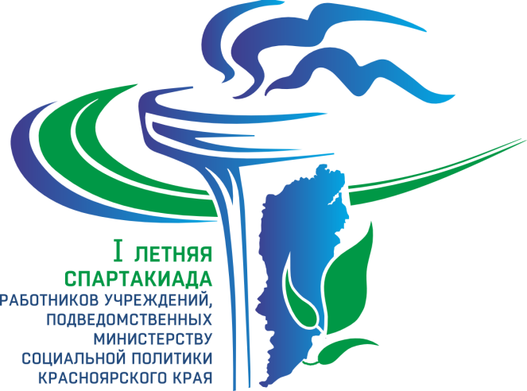
Полуфиналы за 1-4 места

1 полуфинал

Красноярск-2 |  |  | Юг-1 |  | Обший счет | Коман-счет
М | Лубенцов |  | М | Овчинников | 2:0 | 1:0
Ж | Дроздова |  | Ж | Чинисина | 2:0 | 2:0
пара | Лубенцов, Дроздова |  | пара | Овчинников, Чинисина
Победитель: |  | Красноярск-2 со счетом 2:0

2 полуфинал

Красноярск-3 |  |  | Запад-1 |  | Обший счет | Коман. счет
М | Варда |  | М | Шанкин | 2:0 | 1:0
Ж | Маракулина |  | Ж | Чикваидзе | 1:2 | 1:1
пара | Варда,Маракулина |  | пара | Шанкин, Чикваидзе | 2:0 | 2:1
Победитель: |  | Красноярск-3 со счетом 2:1

Главный судья Главный секретарь

Протокол командного матча по настольному теннису

Финал. Игра за 1-2 места

Красноярск-2 |  |  | Красноярск-3 |  | Общий счет | Коман. счет
М | Канурашкин |  | М | Путилов | 2:0 | 1:0
Ж | Чуприна |  | Ж | Шарапова | 2:0 | 2:0
пара | Канурашкин ,Чуприна |  | пара | Путилов, Шарапова
Победитель: |  | Красноярск-2 со счетом 2:0

Игра за 3-4 места

Юг-1 |  |  | Запад-1 |  | Общий счет | Коман-дный счет
М | Овчинников |  | М | Шанкин | 0:2 | 0:1
Ж | Чинисина |  | Ж | Чикваидзе | 2:0 | 1:1
пара | Овчинников,Чинисина |  | пара | Шанкин, Чикваидзе | 0:2 | 1:2
Победитель: |  | Запад-1 со счетом 2:1 |  |  | 1:2

1 место – Красноярск-2
2 место – Красноярск-3
3место – Запад-1
4 место – Юг-1

Главный судья Главный секретарь

